MINISTERUL EDUCAŢIEI al REPUBLICII MOLDOVA
UNIVERSITATEA TEHNICĂ a MOLDOVEI
FACULTATEA CALCULATOARE, INFORMATICǍ şi MICROELECTRONICǍ
Departamentul Microelectronică și Inginerie Biomedicală

Raport
la Programarea Calculatoarelor
Tema: Prelucrarea tablourilor unidimensionale si bidimensionale

Efectuat de st. gr. MN-251, Juncu Marin
Verificat, asistentă universitară: Rotari Augustina

Chişinǎu 2025
Tema: Prelucrarea tablourilor unidimensionale si bidimensionale în limbajul C

Scopul lucrării:

Scopul lucrării este să mă familiarizez cu tablourile unidimensionale și cu cele bidimensionale din limbajul C, pe care le voi aplica în rezolvarea diverselor probleme de programare.

Sarcini cu tablouri unidimensionale:

Sarcina nr.1: Scrieți un program C pentru a citi și a imprima elementele unui tablou. - folosind recursia.

Cod sursă:
#include <stdio.h>

void citire(int a[], int n, int i) {
if (i == n) return;
printf("a[%d] = ", i);
scanf("%d", &a[i]);
citire(a, n, i + 1);
}

void afisare(int a[], int n, int i) {
if (i == n) return;
printf("a[%d] = %d\n", i, a[i]);
afisare(a, n, i + 1);
}

int main() {
int n;
printf("Introduceti dimensiunea tabloului: ");
scanf("%d", &n);
int a[n];
citire(a, n, 0);
printf("\nElementele sunt:\n");
afisare(a, n, 0);

return 0;
}

Output:
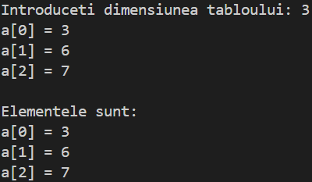
Figura 1. Citirea și afișarea unui vector

Sarcina nr.2: Scrieți un program C pentru a imprima toate elementele negative dintr-un tablou.

Cod sursă:
#include <stdio.h>

int main() {
int n;
printf("Introduceti dimensiunea tabloului: ");
scanf("%d", &n);

int a[n];
printf("\nIntroduceti valorile tabloului:\n");
for (int i = 0; i < n; i++) {
printf("a[%d] = ", i);
scanf("%d", &a[i]);
}

int count = 0;
for (int i = 0; i < n; i++) {
if (a[i] < 0)
count++;
}

if (count == 0) {
printf("\nNu aveti valori negative.\n");
return 0;
}

printf("\nElementele negative din tablou sunt:\n");
for (int i = 0; i < n; i++) {
if (a[i] < 0)
printf("a[%d] = %d\n", i, a[i]);
}

return 0;
}

Output:
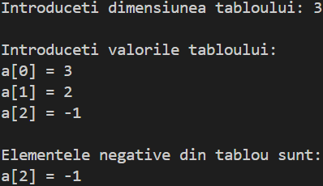
Figura 2. Afișarea elementelor negative al unui vector

Sarcina nr.3: Scrieți un program C pentru a găsi suma tuturor elementelor tabloului. - folosind recursia.

Cod sursă:
#include <stdio.h>

void citire(int a[], int n, int i) {
if (i == n) return;
printf("a[%d] = ", i);
scanf("%d", &a[i]);
citire(a, n, i + 1);
}

void suma(int a[], int n, int i, int *s) {
if (i == n) return;
*s += a[i];
suma(a, n, i + 1, s);
}

int main() {
int n;
printf("Introduceti dimensiunea tabloului: ");
scanf("%d", &n);
int a[n];
citire(a, n, 0);
int s = 0;
suma(a, n, 0, &s);
printf("\nSuma elementelor tabloului este: %d\n", s);

return 0;
}

Output:
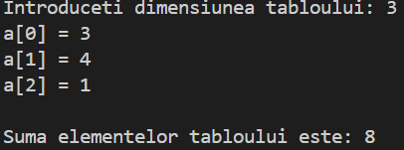
Figura 3. Afișarea sumei elementelor unui vector

Sarcina nr.4: Scrieți un program C pentru a găsi elementul maxim și minim într-un tablou. - folosind recursia.

Cod sursă:
#include <stdio.h>

void citire(int a[], int n, int i) {
if (i == n) return;
printf("a[%d] = ", i);
scanf("%d", &a[i]);
citire(a, n, i + 1);
}

void gasire_min_max(int a[], int n, int i, int *min, int *max) {
if (i == n) return;
if (a[i] < *min) *min = a[i];
if (a[i] > *max) *max = a[i];
gasire_min_max(a, n, i + 1, min, max);
}

int main() {
int n;
printf("Introduceti dimensiunea tabloului: ");
scanf("%d", &n);
int a[n];
citire(a, n, 0);
int min = a[0], max = a[0];
gasire_min_max(a, n, 0, &min, &max);

printf("\nElementul minim este: %d", min);
printf("\nElementul maxim este: %d\n", max);

return 0;
}

Output:
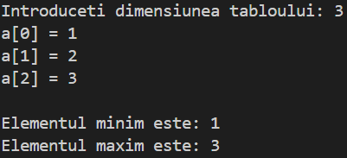
Figura 4. Afișarea elementului minim și maxim al unui vector

Sarcina nr.5: Scrieți un program C pentru a găsi al doilea cel mai mare element dintr-un tablou.

Cod sursă:
#include <stdio.h>

int main() {
int n;
printf("Introduceti dimensiunea tabloului: ");
scanf("%d", &n);

if (n < 2) {
printf("Tabloul trebuie sa contina cel putin doua elemente!\n");
return 0;
}

int a[n], max[n];

printf("\nIntroduceti elementele tabloului:\n");
for (int i = 0; i < n; i++) {
printf("a[%d] = ", i);
scanf("%d", &a[i]);
max[i] = a[i];
}

for (int i = 0; i < n - 1; i++) {
for (int j = i + 1; j < n; j++) {
if (max[i] < max[j]) {
int temp = max[i];
max[i] = max[j];
max[j] = temp;
}
}
}

printf("\nAl doilea cel mai mare element este: %d\n", max[1]);

return 0;
}

Output:
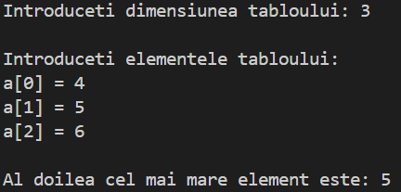
Figura 5. Afișarea celui de al doilea cel mai mare element al unui vector

Sarcina nr.6: Scrieți un program C pentru a număra numărul total de elemente pare și impare dintr-un tablou.

Cod sursă:
#include <stdio.h>

int main() {
int n;
printf("Introduceti dimensiunea tabloului: ");
scanf("%d", &n);

if (n <= 0) {
printf("Dimensiunea trebuie sa fie pozitiva!\n");
return 0;
}

int a[n];
printf("\nIntroduceti elementele tabloului:\n");
for (int i = 0; i < n; i++) {
printf("a[%d] = ", i);
scanf("%d", &a[i]);
}

int pare = 0, impare = 0;

for (int i = 0; i < n; i++) {
if (a[i] % 2 == 0)
pare++;
else
impare++;
}

printf("\nNumarul total de elemente pare: %d", pare);
printf("\nNumarul total de elemente impare: %d\n", impare);

return 0;
}

Output:
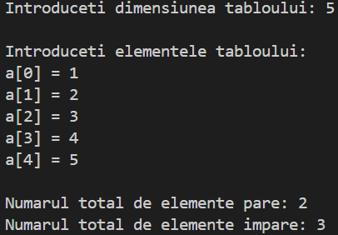
Figura 6. Afișarea cantității de numere pare și impare al unui vector

Sarcina nr.7: Scrieți un program C pentru a număra numărul total de elemente negative dintr-un tablou.

Cod sursă:
#include <stdio.h>

int main() {
int n;
printf("Introduceti dimensiunea tabloului: ");
scanf("%d", &n);

if (n <= 0) {
printf("Dimensiunea trebuie sa fie pozitiva!\n");
return 0;
}

int a[n];
printf("\nIntroduceti elementele tabloului:\n");
for (int i = 0; i < n; i++) {
printf("a[%d] = ", i);
scanf("%d", &a[i]);
}

int count = 0;

for (int i = 0; i < n; i++) {
if (a[i] < 0)
count++;
}

printf("\nNumarul total de elemente negative: %d\n", count);

return 0;
}

Output:
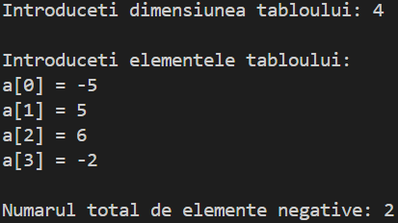
Figura 7. Afișarea cantității de numere negative al unui vector

Sarcina nr.8: Scrieți un program C pentru a copia toate elementele dintr-un tablou în alt tablou.

Cod sursă:
#include <stdio.h>

int main() {
int n;
printf("Introduceti dimensiunea tabloului: ");
scanf("%d", &n);

if (n <= 0) {
printf("Dimensiunea trebuie sa fie pozitiva!\n");
return 0;
}

int a[n], b[n];

printf("\nIntroduceti elementele tabloului initial:\n");
for (int i = 0; i < n; i++) {
printf("a[%d] = ", i);
scanf("%d", &a[i]);
}

for (int i = 0; i < n; i++) {
b[i] = a[i];
}

printf("\nElementele tabloului copiat sunt:\n");
for (int i = 0; i < n; i++) {
printf("b[%d] = %d\n", i, b[i]);
}

return 0;
}

Output:
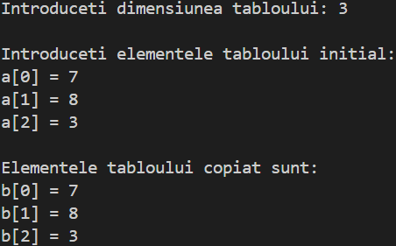
Figura 8. Copierea unui vector

Sarcina nr.9: Scrieți un program C pentru a insera un element într-un tablou pe o poziție dată de la tastatură.

Cod sursă:
#include <stdio.h>

int main() {
int n, pos, elem;

printf("Introduceti dimensiunea tabloului: ");
scanf("%d", &n);

if (n <= 0) {
printf("Dimensiunea trebuie sa fie pozitiva!\n");
return 0;
}

int a[n + 1];

printf("\nIntroduceti elementele tabloului:\n");
for (int i = 0; i < n; i++) {
printf("a[%d] = ", i);
scanf("%d", &a[i]);
}

printf("\nIntroduceti valoarea elementului de inserat: ");
scanf("%d", &elem);

printf("Introduceti pozitia unde doriti sa inserati elementul (0 - %d): ", n);
scanf("%d", &pos);

if (pos < 0 || pos > n) {
printf("Pozitie invalida!\n");
return 0;
}

for (int i = n; i > pos; i--) {
a[i] = a[i - 1];
}
a[pos] = elem;
n++;

printf("\nTabloul dupa inserare:\n");
for (int i = 0; i < n; i++) {
printf("a[%d] = %d\n", i, a[i]);
}

return 0;
}

Output:
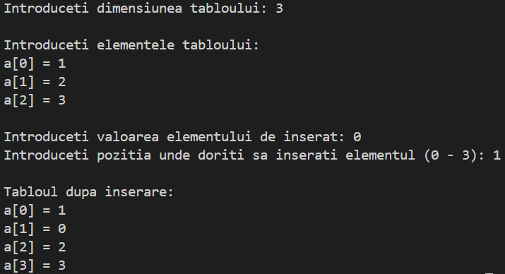
Figura 9. Inserarea unui element în vector

Sarcina nr.10: Scrieți un program C pentru a șterge un element dintr-un tablou în poziția specificată de la tastatură.

Cod sursă:
#include <stdio.h>

int main() {
int n, pos;

printf("Introduceti dimensiunea tabloului: ");
scanf("%d", &n);

if (n <= 0) {
printf("Dimensiunea trebuie sa fie pozitiva!\n");
return 0;
}

int a[n];

printf("\nIntroduceti elementele tabloului:\n");
for (int i = 0; i < n; i++) {
printf("a[%d] = ", i);
scanf("%d", &a[i]);
}

printf("\nIntroduceti pozitia elementului de sters (0 - %d): ", n - 1);
scanf("%d", &pos);

if (pos < 0 || pos >= n) {
printf("Pozitie invalida!\n");
return 0;
}

for (int i = pos; i < n - 1; i++) {
a[i] = a[i + 1];
}

n--;

printf("\nTabloul dupa stergere:\n");
for (int i = 0; i < n; i++) {
printf("a[%d] = %d\n", i, a[i]);
}

return 0;
}

Output:
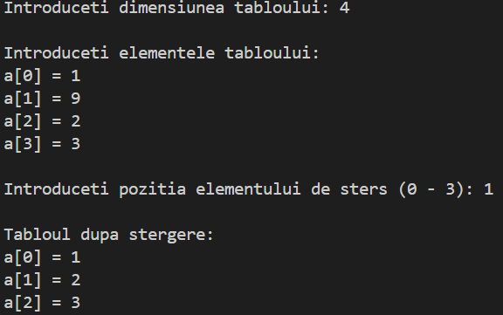
Figura 10. Ștergerea unui element dintr-un vector
Sarcina nr.11: Scrieți un program C pentru a număra frecvența relativă fiecărui element dintr-un tablou.

Cod sursă:
#include <stdio.h>

int main() {
int n;
printf("Introduceti dimensiunea tabloului: ");
scanf("%d", &n);

if (n <= 0) {
printf("Dimensiunea trebuie sa fie pozitiva!\n");
return 0;
}

int a[n];
printf("\nIntroduceti elementele tabloului:\n");
for (int i = 0; i < n; i++) {
printf("a[%d] = ", i);
scanf("%d", &a[i]);
}

int vizitat[n];
for (int i = 0; i < n; i++)
vizitat[i] = 0;

printf("\nElement | Frecventa absoluta | Frecventa relativa\n");
printf("-------------------------------------------------\n");

for (int i = 0; i < n; i++) {
if (vizitat[i] == 1)
continue;

int contor = 1;
for (int j = i + 1; j < n; j++) {
if (a[i] == a[j]) {
contor++;
vizitat[j] = 1;
}
}

float frecv_relativa = (float)contor / n;
printf("%7d | %18d | %17.0f%%\n", a[i], contor, frecv_relativa * 100);
}

return 0;
}

Output:
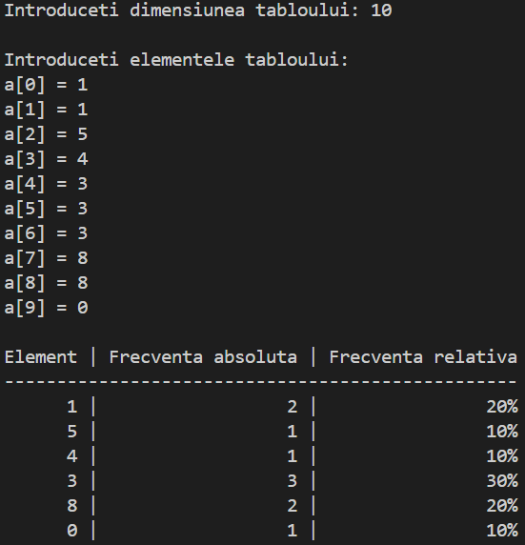
Figura 11. Afișarea frecvenței elementelor al unui vector

Sarcina nr.12: Scrieți un program C pentru a imprima toate elementele unice din tablou.

Cod sursă:
#include <stdio.h>

int main() {
int n;
printf("Introduceti dimensiunea tabloului: ");
scanf("%d", &n);

if (n <= 0) {
printf("Dimensiunea trebuie sa fie pozitiva!\n");
return 0;
}

int a[n];
printf("\nIntroduceti elementele tabloului:\n");
for (int i = 0; i < n; i++) {
printf("a[%d] = ", i);
scanf("%d", &a[i]);
}

int unic;
printf("\nElementele unice din tablou sunt:\n");

for (int i = 0; i < n; i++) {
unic = 1;

for (int j = 0; j < n; j++) {
if (i != j && a[i] == a[j]) {
unic = 0;
break;
}
}

if (unic == 1)
printf("%d ", a[i]);
}

printf("\n");
return 0;
}

Output:
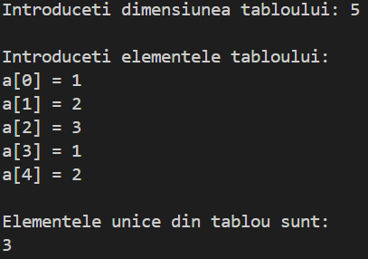
Figura 12. Afișarea elementelor unice ale unui vector

Sarcina nr.13: Scrieți un program C pentru a număra numărul total de elemente duplicate dintr-un tablou.

Cod sursă:
#include <stdio.h>
#include <stdbool.h>

int main() {
int n;
printf("Introduceti dimensiunea tabloului: ");
scanf("%d", &n);

if (n <= 0) {
printf("Dimensiunea trebuie sa fie pozitiva!\n");
return 0;
}

int a[n];
printf("\nIntroduceti elementele tabloului:\n");
for (int i = 0; i < n; i++) {
printf("a[%d] = ", i);
scanf("%d", &a[i]);
}

bool vizitat[n];
for (int i = 0; i < n; i++)
vizitat[i] = false;

int duplicate = 0;

for (int i = 0; i < n; i++) {
if (vizitat[i])
continue;

int contor = 1;

for (int j = i + 1; j < n; j++) {
if (a[i] == a[j]) {
contor++;
vizitat[j] = true;
}
}

if (contor > 1)
duplicate++;
}

printf("\nNumarul total de elemente duplicate este: %d\n", duplicate);

return 0;
}

Output:
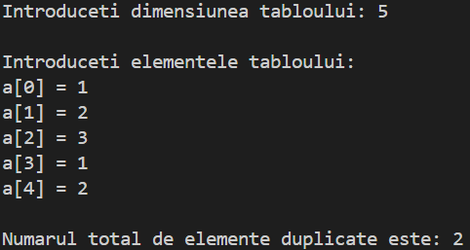
Figura 13. Afișarea numărului total de elemente duplicate ale unui vector

Sarcina nr.14: Scrieți un program C pentru a șterge toate elementele duplicate dintr-un tablou.

Cod sursă:
#include <stdio.h>

int main() {
int n;
printf("Introduceti dimensiunea tabloului: ");
scanf("%d", &n);

if (n <= 0) {
printf("Dimensiunea trebuie sa fie pozitiva!\n");
return 0;
}

int a[n];

printf("\nIntroduceti elementele tabloului:\n");
for (int i = 0; i < n; i++) {
printf("a[%d] = ", i);
scanf("%d", &a[i]);
}

for (int i = 0; i < n; i++) {
for (int j = i + 1; j < n; j++) {
if (a[i] == a[j]) {
for (int k = j; k < n - 1; k++) {
a[k] = a[k + 1];
}
n--;
j--;
}
}
}

printf("\nTabloul dupa stergerea elementelor duplicate:\n");
for (int i = 0; i < n; i++) {
printf("a[%d] = %d\n", i, a[i]);
}

return 0;
}

Output:
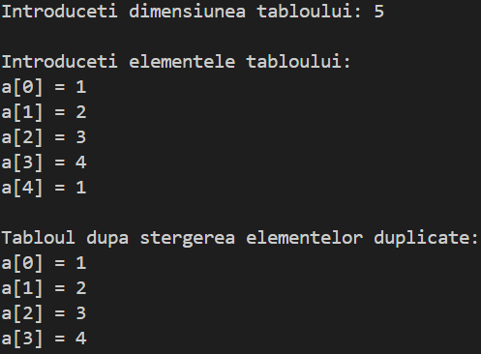
Figura 14. Ștergerea tuturor elementelor duplicate dintr-un vector

Sarcina nr.15: Scrieți un program C pentru a îmbina două tablouri în al treilea tablou.

Cod sursă:
#include <stdio.h>

int main() {
int n1, n2;

printf("Introduceti dimensiunea primului tablou: ");
scanf("%d", &n1);
printf("Introduceti dimensiunea celui de-al doilea tablou: ");
scanf("%d", &n2);

if (n1 <= 0 || n2 <= 0) {
printf("Dimensiunile trebuie sa fie pozitive!\n");
return 0;
}

int a[n1], b[n2], c[n1 + n2];

printf("\nIntroduceti elementele primului tablou:\n");
for (int i = 0; i < n1; i++) {
printf("a[%d] = ", i);
scanf("%d", &a[i]);
}

printf("\nIntroduceti elementele celui de-al doilea tablou:\n");
for (int i = 0; i < n2; i++) {
printf("b[%d] = ", i);
scanf("%d", &b[i]);
}

for (int i = 0; i < n1; i++) {
c[i] = a[i];
}

for (int i = 0; i < n2; i++) {
c[n1 + i] = b[i];
}

printf("\nElementele celui de-al treilea tablou (imbinare):\n");
for (int i = 0; i < n1 + n2; i++) {
printf("c[%d] = %d\n", i, c[i]);
}

return 0;
}

Output:
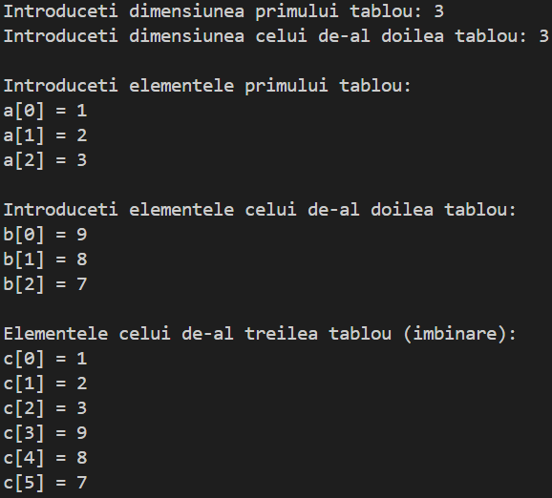
Figura 15. Îmbinarea a două vectori în al treilea

Sarcina nr.16: Scrieți un program C pentru a inversa ordinea elementelor unui tablou.

Cod sursă:
#include <stdio.h>

int main() {
int n;
printf("Introduceti dimensiunea tabloului: ");
scanf("%d", &n);

if (n <= 0) {
printf("Dimensiunea trebuie sa fie pozitiva!\n");
return 0;
}

int a[n];
printf("\nIntroduceti elementele tabloului:\n");
for (int i = 0; i < n; i++) {
printf("a[%d] = ", i);
scanf("%d", &a[i]);
}

for (int i = 0; i < n / 2; i++) {
int temp = a[i];
a[i] = a[n - i - 1];
a[n - i - 1] = temp;
}

printf("\nTabloul inversat este:\n");
for (int i = 0; i < n; i++) {
printf("a[%d] = %d\n", i, a[i]);
}

return 0;
}

Output:
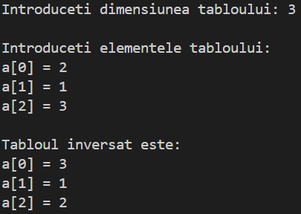
Figura 16. Inversarea unui vector

Sarcina nr.17: Scrieți un program C pentru a pune elemente pare și impare ale unui tablou în două tablouri separate.

Cod sursă:
#include <stdio.h>

int main() {
int n;
printf("Introduceti dimensiunea tabloului: ");
scanf("%d", &n);

if (n <= 0) {
printf("Dimensiunea trebuie sa fie pozitiva!\n");
return 0;
}

int a[n];
printf("\nIntroduceti elementele tabloului:\n");
for (int i = 0; i < n; i++) {
printf("a[%d] = ", i);
scanf("%d", &a[i]);
}

int pare[n], impare[n];
int p = 0, im = 0;

for (int i = 0; i < n; i++) {
if (a[i] % 2 == 0)
pare[p++] = a[i];
else
impare[im++] = a[i];
}

printf("\nElementele pare sunt:\n");
if (p == 0)
printf("(niciun element par)\n");
else
for (int i = 0; i < p; i++)
printf("pare[%d] = %d\n", i, pare[i]);

printf("\nElementele impare sunt:\n");
if (im == 0)
printf("(niciun element impar)\n");
else
for (int i = 0; i < im; i++)
printf("impare[%d] = %d\n", i, impare[i]);

return 0;
}

Output:
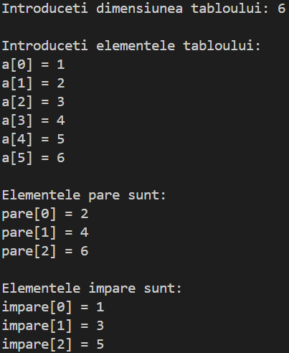
Figura 17. Sortarea elementelor pare și impare al unui vector

Sarcina nr.18: Scrieți un program C pentru a căuta un element din tablou și afișa pozițiile găsite.

Cod sursă:
#include <stdio.h>
#include <stdbool.h>

int main() {
int n, valoare;
printf("Introduceti dimensiunea tabloului: ");
scanf("%d", &n);

if (n <= 0) {
printf("Dimensiunea trebuie sa fie pozitiva!\n");
return 0;
}

int a[n];
printf("\nIntroduceti elementele tabloului:\n");
for (int i = 0; i < n; i++) {
printf("a[%d] = ", i);
scanf("%d", &a[i]);
}

printf("\nIntroduceti valoarea de cautat: ");
scanf("%d", &valoare);

bool gasit = false;

printf("\nElementul %d a fost gasit la pozitiile: ", valoare);
for (int i = 0; i < n; i++) {
if (a[i] == valoare) {
printf("%d ", i);
gasit = true;
}
}

if (!gasit)
printf("nu a fost gasit in tablou.");

printf("\n");
return 0;
}

Output:
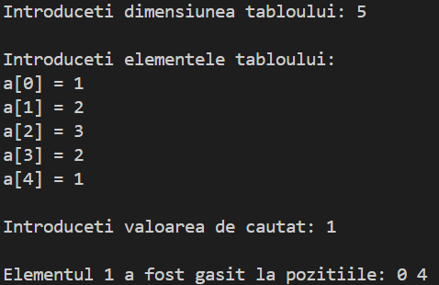
Figura 18. Căutarea unui element într-un vector

Sarcina nr.19: Scrieți un program C pentru a sorta elementele tabloului în ordine crescătoare sau descrescătoare.

Cod sursă:
#include <stdio.h>

int main() {
int n, optiune;

printf("Introduceti dimensiunea tabloului: ");
scanf("%d", &n);

if (n <= 0) {
printf("Dimensiunea trebuie sa fie pozitiva!\n");
return 0;
}

int a[n];
printf("\nIntroduceti elementele tabloului:\n");
for (int i = 0; i < n; i++) {
printf("a[%d] = ", i);
scanf("%d", &a[i]);
}

printf("\nAlegeti modul de sortare:\n");
printf("1 - Ordine crescatoare\n");
printf("2 - Ordine descrescatoare\n");
printf("Optiunea dvs: ");
scanf("%d", &optiune);

for (int i = 0; i < n - 1; i++) {
for (int j = i + 1; j < n; j++) {
if ((optiune == 1 && a[i] > a[j]) || (optiune == 2 && a[i] < a[j])) {
int temp = a[i];
a[i] = a[j];
a[j] = temp;
}
}
}

if (optiune == 1)
printf("\nTabloul sortat in ordine crescatoare:\n");
else if (optiune == 2)
printf("\nTabloul sortat in ordine descrescatoare:\n");
else {
printf("\nOptiune invalida!\n");
return 0;
}

for (int i = 0; i < n; i++) {
printf("a[%d] = %d\n", i, a[i]);
}

return 0;
}

Output:
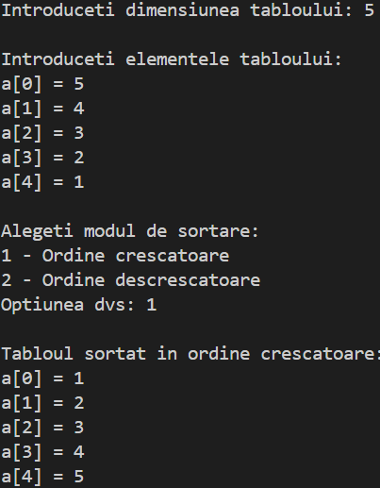
Figura 19. Sortarea vectorului crescător sau descrescător

Sarcina nr.20: Scrieți un program C pentru a sorta separat elementele pare și impare ale tabloului.

Cod sursă:
#include <stdio.h>

int main() {
int n;
printf("Introduceti dimensiunea tabloului: ");
scanf("%d", &n);

if (n <= 0) {
printf("Dimensiunea trebuie sa fie pozitiva!\n");
return 0;
}

int a[n];
printf("\nIntroduceti elementele tabloului:\n");
for (int i = 0; i < n; i++) {
printf("a[%d] = ", i);
scanf("%d", &a[i]);
}

int pare[n], impare[n];
int p = 0, im = 0;

for (int i = 0; i < n; i++) {
if (a[i] % 2 == 0)
pare[p++] = a[i];
else
impare[im++] = a[i];
}

for (int i = 0; i < p - 1; i++) {
for (int j = i + 1; j < p; j++) {
if (pare[i] > pare[j]) {
int temp = pare[i];
pare[i] = pare[j];
pare[j] = temp;
}
}
}

for (int i = 0; i < im - 1; i++) {
for (int j = i + 1; j < im; j++) {
if (impare[i] > impare[j]) {
int temp = impare[i];
impare[i] = impare[j];
impare[j] = temp;
}
}
}

int k = 0;
for (int i = 0; i < p; i++)
a[k++] = pare[i];
for (int i = 0; i < im; i++)
a[k++] = impare[i];

printf("\nTabloul dupa sortarea separata a elementelor pare si impare:\n");
for (int i = 0; i < n; i++) {
printf("a[%d] = %d\n", i, a[i]);
}

return 0;
}

Output:
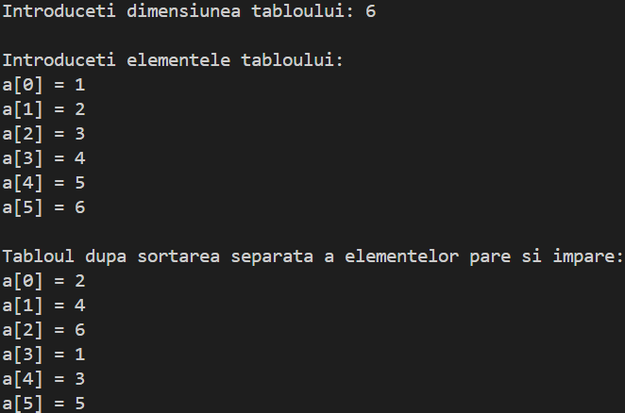
Figura 20. Sortarea separată a elementelor pare și impare a vectorului

Sarcina nr.21: Scrieți un program C pentru a roti la stânga un tablou, operația ROL.

Cod sursă:
#include <stdio.h>

int main() {
int n, k;

printf("Introduceti dimensiunea tabloului: ");
scanf("%d", &n);

if (n <= 0) {
printf("Dimensiunea trebuie sa fie pozitiva!\n");
return 0;
}

int a[n];
printf("\nIntroduceti elementele tabloului:\n");
for (int i = 0; i < n; i++) {
printf("a[%d] = ", i);
scanf("%d", &a[i]);
}

printf("\nIntroduceti numarul de pozitii pentru rotirea la stanga (ROL): ");
scanf("%d", &k);

// normalise
k = k % n;

printf("\nTabloul initial:\n");
for (int i = 0; i < n; i++) {
printf("%d ", a[i]);
}

for (int r = 0; r < k; r++) {
int temp = a[0];
for (int i = 0; i < n - 1; i++) {
a[i] = a[i + 1];
}
a[n - 1] = temp;
}

printf("\n\nTabloul dupa rotirea la stanga cu %d pozitii:\n", k);
for (int i = 0; i < n; i++) {
printf("%d ", a[i]);
}

printf("\n");
return 0;
}

Output:
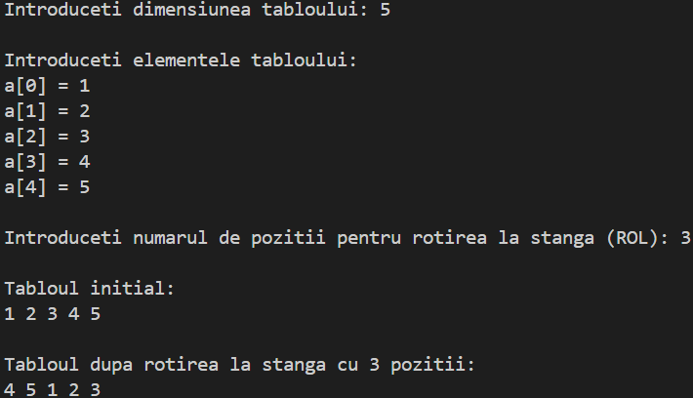
Figura 21. Rotirea la stânga al unui vector

Sarcina nr.22: Scrieți un program C pentru a roti dreapta un tablou, operația ROR.

Cod sursă:
#include <stdio.h>

int main() {
int n, k;

printf("Introduceti dimensiunea tabloului: ");
scanf("%d", &n);

if (n <= 0) {
printf("Dimensiunea trebuie sa fie pozitiva!\n");
return 0;
}

int a[n];
printf("\nIntroduceti elementele tabloului:\n");
for (int i = 0; i < n; i++) {
printf("a[%d] = ", i);
scanf("%d", &a[i]);
}

printf("\nIntroduceti numarul de pozitii pentru rotirea la dreapta (ROR): ");
scanf("%d", &k);

// normalise
k = k % n;

printf("\nTabloul initial:\n");
for (int i = 0; i < n; i++) {
printf("%d ", a[i]);
}

for (int r = 0; r < k; r++) {
int temp = a[n - 1];
for (int i = n - 1; i > 0; i--) {
a[i] = a[i - 1];
}
a[0] = temp;
}

printf("\n\nTabloul dupa rotirea la dreapta cu %d pozitii:\n", k);
for (int i = 0; i < n; i++) {
printf("%d ", a[i]);
}

printf("\n");
return 0;
}

Output:
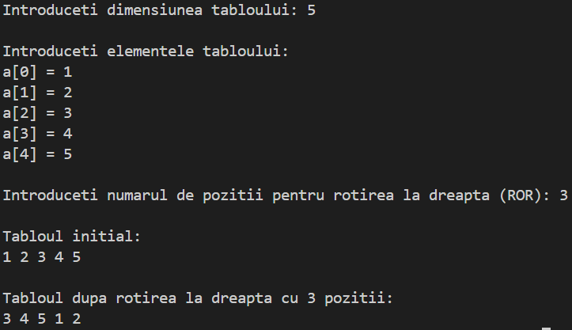
Figura 22. Rotirea la dreapta al unui vector

Sarcini cu tablouri bidimensionale:

Sarcina nr.1: Scrieti un program C pentru a aduna doua matrice.

Cod sursă:
#include <stdio.h>

int main() {
int n, m;

printf("Introduceti numarul de linii: ");
scanf("%d", &n);
printf("Introduceti numarul de coloane: ");
scanf("%d", &m);

int A[n][m], B[n][m], S[n][m];

printf("\nIntroduceti elementele matricei A:\n");
for (int i = 0; i < n; i++) {
for (int j = 0; j < m; j++) {
printf("A[%d][%d] = ", i, j);
scanf("%d", &A[i][j]);
}
}

printf("\nIntroduceti elementele matricei B:\n");
for (int i = 0; i < n; i++) {
for (int j = 0; j < m; j++) {
printf("B[%d][%d] = ", i, j);
scanf("%d", &B[i][j]);
}
}

for (int i = 0; i < n; i++) {
for (int j = 0; j < m; j++) {
S[i][j] = A[i][j] + B[i][j];
}
}

printf("\nSuma matricelor S = A + B este:\n");
for (int i = 0; i < n; i++) {
for (int j = 0; j < m; j++) {
printf("%d ", S[i][j]);
}
printf("\n");
}

return 0;
}

Output:
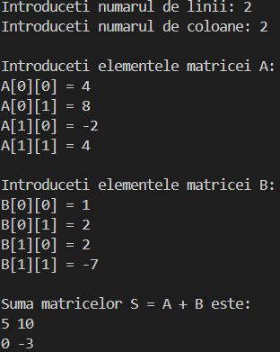
Figura 23. Adunarea a două matrice

Sarcina nr.2: Scrieti un program C pentru a scadea doua matrice.

Cod sursă:
#include <stdio.h>

int main() {
int n, m;

printf("Introduceti numarul de linii: ");
scanf("%d", &n);
printf("Introduceti numarul de coloane: ");
scanf("%d", &m);

int A[n][m], B[n][m], D[n][m];

printf("\nIntroduceti elementele matricei A:\n");
for (int i = 0; i < n; i++) {
for (int j = 0; j < m; j++) {
printf("A[%d][%d] = ", i, j);
scanf("%d", &A[i][j]);
}
}

printf("\nIntroduceti elementele matricei B:\n");
for (int i = 0; i < n; i++) {
for (int j = 0; j < m; j++) {
printf("B[%d][%d] = ", i, j);
scanf("%d", &B[i][j]);
}
}

for (int i = 0; i < n; i++) {
for (int j = 0; j < m; j++) {
D[i][j] = A[i][j] - B[i][j];
}
}

printf("\nDiferenta matricelor D = A - B este:\n");
for (int i = 0; i < n; i++) {
for (int j = 0; j < m; j++) {
printf("%d ", D[i][j]);
}
printf("\n");
}
return 0;
}

Output:
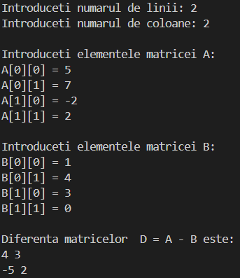
Figura 24. Scăderea a două matrice
Sarcina nr.3: Scrieti un program C pentru a efectua multiplicarea matricei cu un scalar.

Cod sursă:
#include <stdio.h>

int main() {
int n, m, k;

printf("Introduceti numarul de linii: ");
scanf("%d", &n);
printf("Introduceti numarul de coloane: ");
scanf("%d", &m);

printf("Introduceti scalarul k: ");
scanf("%d", &k);

int A[n][m], R[n][m];

printf("\nIntroduceti elementele matricei A:\n");
for (int i = 0; i < n; i++) {
for (int j = 0; j < m; j++) {
printf("A[%d][%d] = ", i, j);
scanf("%d", &A[i][j]);
}
}

for (int i = 0; i < n; i++) {
for (int j = 0; j < m; j++) {
R[i][j] = A[i][j] * k;
}
}

printf("\nMatricea rezultata R = k * A este:\n");
for (int i = 0; i < n; i++) {
for (int j = 0; j < m; j++) {
printf("%d ", R[i][j]);
}
printf("\n");
}

return 0;
}

Output:
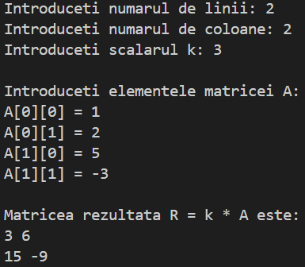
Figura 25. Multiplicarea matricei cu un scalar
Sarcina nr.4: Scrieti un program C pentru a multiplica doua matrice.

Cod sursă:
#include <stdio.h>

int main() {
int n1, m1;
int n2, m2;

printf("Introduceti numarul de linii pentru matricea A: ");
scanf("%d", &n1);
printf("Introduceti numarul de coloane pentru matricea A: ");
scanf("%d", &m1);

printf("Introduceti numarul de linii pentru matricea B: ");
scanf("%d", &n2);
printf("Introduceti numarul de coloane pentru matricea B: ");
scanf("%d", &m2);

if (m1 != n2) {
printf("\nMultiplicarea nu este posibila. Numărul coloanelor din A trebuie sa fie egal cu numărul liniilor din B.\n");
return 1;
}

int A[n1][m1], B[n2][m2], C[n1][m2];

printf("\nIntroduceti elementele matricei A:\n");
for (int i = 0; i < n1; i++) {
for (int j = 0; j < m1; j++) {
printf("A[%d][%d] = ", i, j);
scanf("%d", &A[i][j]);
}
}

printf("\nIntroduceti elementele matricei B:\n");
for (int i = 0; i < n2; i++) {
for (int j = 0; j < m2; j++) {
printf("B[%d][%d] = ", i, j);
scanf("%d", &B[i][j]);
}
}

for (int i = 0; i < n1; i++) {
for (int j = 0; j < m2; j++) {
C[i][j] = 0;
for (int k = 0; k < m1; k++) {
C[i][j] += A[i][k] * B[k][j];
}
}
}

printf("\nRezultatul multiplicarii C = A * B este:\n");
for (int i = 0; i < n1; i++) {
for (int j = 0; j < m2; j++) {
printf("%d ", C[i][j]);
}
printf("\n");
}

return 0;
}

Output:
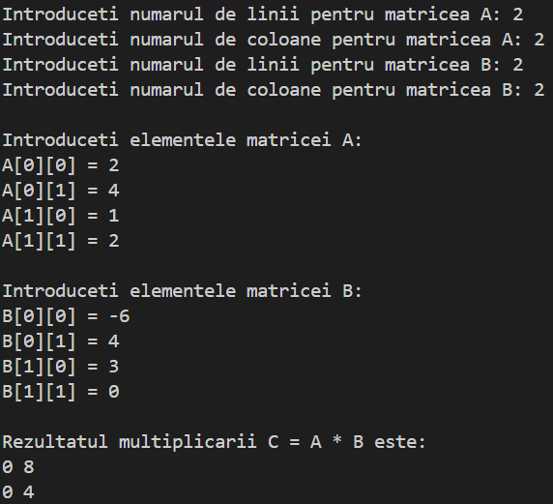
Figura 26. Multiplicarea a două matrice
Sarcina nr.5: Scrieti un program C pentru a verifica daca doua matrice sunt egale sau nu.

Cod sursă:
#include <stdio.h>

int main() {
int n, m;

printf("Introduceti numarul de linii: ");
scanf("%d", &n);
printf("Introduceti numarul de coloane: ");
scanf("%d", &m);

int A[n][m], B[n][m];

printf("\nIntroduceti elementele matricei A:\n");
for (int i = 0; i < n; i++) {
for (int j = 0; j < m; j++) {
printf("A[%d][%d] = ", i, j);
scanf("%d", &A[i][j]);
}
}

printf("\nIntroduceti elementele matricei B:\n");
for (int i = 0; i < n; i++) {
for (int j = 0; j < m; j++) {
printf("B[%d][%d] = ", i, j);
scanf("%d", &B[i][j]);
}
}

int egale = 1;

for (int i = 0; i < n; i++) {
for (int j = 0; j < m; j++) {
if (A[i][j] != B[i][j]) {
egale = 0;
break;
}
}
if (!egale)
break;
}

if (egale)
printf("\nMatricele sunt egale.\n");
else
printf("\nMatricele NU sunt egale.\n");

return 0;
}

Output:
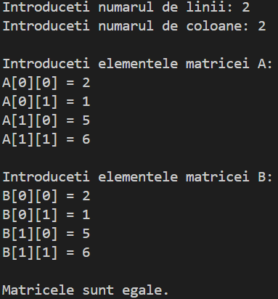
Figura 27. Verificarea egalității a două matrice
Sarcina nr.6: Scrieti un program C pentru a gasi suma elementelor diagonalei principale ale unei matrici.

Cod sursă:
#include <stdio.h>

int main() {
int n;

printf("Introduceti dimensiunea matricii patrate n: ");
scanf("%d", &n);

int A[n][n];
int suma = 0;

printf("\nIntroduceti elementele matricii A:\n");
for (int i = 0; i < n; i++) {
for (int j = 0; j < n; j++) {
printf("A[%d][%d] = ", i, j);
scanf("%d", &A[i][j]);
}
}

// Suma diagonalei principale
for (int i = 0; i < n; i++) {
suma += A[i][i];
}

printf("\nSuma elementelor diagonalei principale este: %d\n", suma);

return 0;
}

Output:
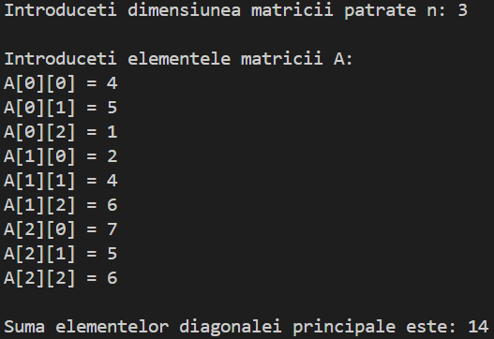
Figura 28. Afișarea sumei elementelor diagonale principale
Sarcina nr.7: Scrieti un program C pentru a gasi suma elementelor diagonalei secundare ale unei matrici.

Cod sursă:
#include <stdio.h>

int main() {
int n;

printf("Introduceti dimensiunea matricii patrate n: ");
scanf("%d", &n);

int A[n][n];
int suma = 0;

printf("\nIntroduceti elementele matricii A:\n");
for (int i = 0; i < n; i++) {
for (int j = 0; j < n; j++) {
printf("A[%d][%d] = ", i, j);
scanf("%d", &A[i][j]);
}
}

for (int i = 0; i < n; i++) {
suma += A[i][n - 1 - i];
}

printf("\nSuma elementelor diagonalei secundare este: %d\n", suma);

return 0;
}

Output:
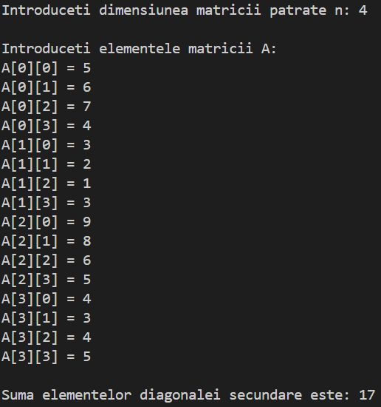
Figura 29. Afișarea sumei elementelor diagonale secundare
Sarcina nr.8: Scrieti un program C pentru a gasi suma fiecarui rand si coloana a unei matrici.

Cod sursă:
#include <stdio.h>

int main() {
int n, m;

printf("Introduceti numarul de linii: ");
scanf("%d", &n);
printf("Introduceti numarul de coloane: ");
scanf("%d", &m);

int A[n][m];

printf("\nIntroduceti elementele matricei A:\n");
for (int i = 0; i < n; i++) {
for (int j = 0; j < m; j++) {
printf("A[%d][%d] = ", i, j);
scanf("%d", &A[i][j]);
}
}

printf("\nSuma fiecarui rand:\n");
for (int i = 0; i < n; i++) {
int sumaRand = 0;
for (int j = 0; j < m; j++) {
sumaRand += A[i][j];
}
printf("Randul %d: %d\n", i, sumaRand);
}

printf("\nSuma fiecarei coloane:\n");
for (int j = 0; j < m; j++) {
int sumaColoana = 0;
for (int i = 0; i < n; i++) {
sumaColoana += A[i][j];
}
printf("Coloana %d: %d\n", j, sumaColoana);
}

return 0;
}

Output:
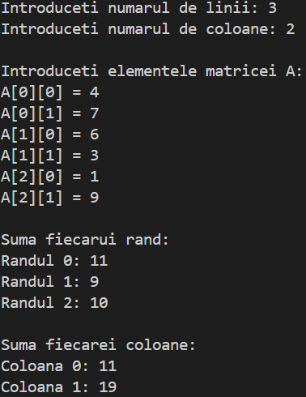
Figura 30. Afisarea sumei elementelor fiecărui rând și coloane
Sarcina nr.9: Scrieti un program C pentru a insera un element intr-un tablou pe o pozitie data de la tastatura.

Cod sursă:
#include <stdio.h>

int main() {
int n, m;

printf("Introduceti numarul de linii: ");
scanf("%d", &n);
printf("Introduceti numarul de coloane: ");
scanf("%d", &m);

int A[100][100]; // max len

printf("\nIntroduceti elementele matricii A:\n");
for (int i = 0; i < n; i++) {
for (int j = 0; j < m; j++) {
printf("A[%d][%d] = ", i, j);
scanf("%d", &A[i][j]);
}
}

int elem, lin, col;
printf("\nIntroduceti elementul de inserat: ");
scanf("%d", &elem);

printf("Introduceti pozitia (linie intre 0-%d, coloana intre 0-%d): ", n-1, m-1);
scanf("%d %d", &lin, &col);

if (lin < 0 || lin >= n || col < 0 || col >= m) {
printf("\nPozitie invalida!\n");
return 1;
}

// 2d->1d
int poz = lin * m + col;

int total = n * m;

// 2right
for (int k = total; k > poz; k--) {
int i = k / m;
int j = k % m;
int ip = (k - 1) / m;
int jp = (k - 1) % m;

A[i][j] = A[ip][jp];
}

// 4print
A[lin][col] = elem;

// normalise
total++;

printf("\nMatricea dupa inserare este:\n");
for (int i = 0; i < (total + m - 1) / m; i++) {
for (int j = 0; j < m; j++) {
if (i * m + j < total)
printf("%d ", A[i][j]);
}
printf("\n");
}

return 0;
}

Output:
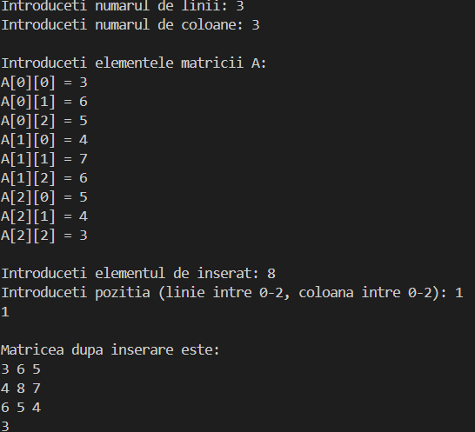
Figura 31. Inserarea unui element în matrice
Sarcina nr.10: Scrieti un program C pentru a sterge un element dintr-un tablou in pozitia specificata de la tastatura.

Cod sursă:
#include <stdio.h>

int main() {
int n, m;

printf("Introduceti numarul de linii: ");
scanf("%d", &n);
printf("Introduceti numarul de coloane: ");
scanf("%d", &m);

int A[100][100];

printf("\nIntroduceti elementele matricii A:\n");
for (int i = 0; i < n; i++) {
for (int j = 0; j < m; j++) {
printf("A[%d][%d] = ", i, j);
scanf("%d", &A[i][j]);
}
}

int lin, col;
printf("\nIntroduceti pozitia elementului de sters (linie 0-%d, coloana 0-%d): ", n - 1, m - 1);
scanf("%d %d", &lin, &col);

if (lin < 0 || lin >= n || col < 0 || col >= m) {
printf("\nPozitie invalida!\n");
return 1;
}

// 2d->1d
int poz = lin * m + col;

int total = n * m;

// 2left
for (int k = poz; k < total - 1; k++) {
int i = k / m;
int j = k % m;

int inext = (k + 1) / m;
int jnext = (k + 1) % m;

A[i][j] = A[inext][jnext];
}

total--; // normalise

printf("\nMatricea dupa stergere este:\n");
for (int i = 0; i < (total + m - 1) / m; i++) {
for (int j = 0; j < m; j++) {
if (i * m + j < total)
printf("%d ", A[i][j]);
}
printf("\n");
}

return 0;
}

Output:
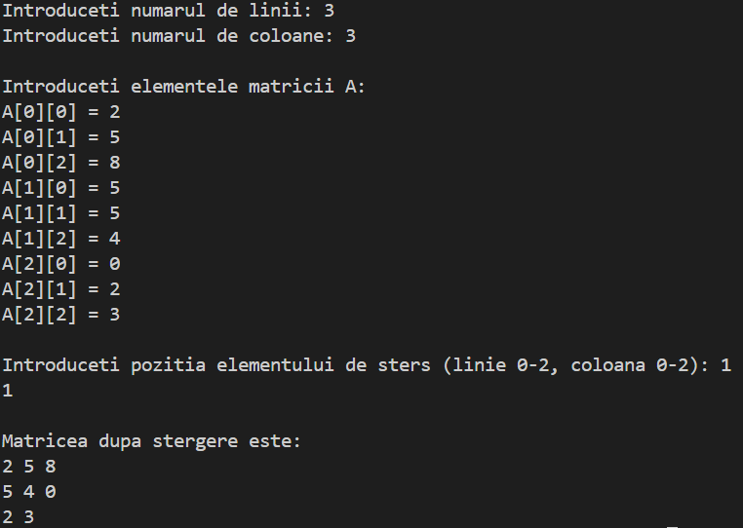
Figura 32. Ștergerea unui element din matrice

Concluzii

În acest laborator am lucrat cu două tipuri de tablouri în limbajul C: tablouri unidimensionale (vectori) și tablouri bidimensionale (matrice). Scopul principal a fost să înțeleg cum se declară, cum se citesc date în ele, cum se afișează și cum pot fi prelucrate prin diferite operații. Prin rezolvarea tuturor sarcinilor am observat că tablourile sunt una dintre cele mai importante structuri de date din programare, deoarece permit stocarea și manipularea unui număr mare de valori într-un mod simplu și organizat.
La partea cu tablouri unidimensionale am folosit mai multe metode pentru a lucra cu elementele unui vector. Am citit și afișat valori folosind atât metode obișnuite cu cicluri, cât și recursie. Am învățat cum să determin suma elementelor, cum să găsesc valorile minime și maxime, dar și al doilea cel mai mare element. Am numărat câte elemente sunt pare sau impare, câte sunt negative, am identificat valorile unice și pe cele duplicate și am determinat frecvența fiecărei valori. Am realizat operații de modificare a tabloului, cum ar fi inserarea unui nou element într-o poziție dată sau ștergerea unui element existent, dar și inversarea ordinii elementelor și îmbinarea a două tablouri într-unul singur. De asemenea, am sortat elementele atât în ordine crescătoare, cât și descrescătoare, respectiv am sortat separat numerele pare și impare. Toate aceste exerciții m-au ajutat să înțeleg mult mai bine logica de lucru cu vectorii și cum pot fi folosiți în probleme diferite.
În partea de tablouri bidimensionale am lucrat cu matrice, care sunt, practic, tablouri de linii și coloane. Am efectuat operații de bază precum adunarea a două matrice, scăderea lor, înmulțirea cu un scalar și multiplicarea a două matrice compatibile. Am verificat dacă două matrice sunt egale și am calculat sume specifice, de exemplu suma elementelor de pe diagonala principală și de pe diagonala secundară. De asemenea, am calculat suma fiecărui rând și a fiecărei coloane, ceea ce m-a ajutat să înțeleg mult mai bine modul în care funcționează parcurgerea unei matrice. În final, am realizat două sarcini mai complexe: inserarea unui element într-o matrice și ștergerea unui element dintr-o poziție specificată. Pentru aceste două sarcini am tratat matricea ca pe un tablou „întins”, ceea ce mi-a arătat cum pozițiile bidimensionale pot fi convertite în poziții liniare.
În general, laboratorul m-a ajutat să îmi formez o imagine clară despre modul în care sunt structurate și folosite tablourile în limbajul C și cum pot fi folosite în rezolvarea unor situații practice: procesarea datelor, organizarea lor, filtrarea valorilor, sortarea și modificarea lor. În final, pot spune că am acumulat cunoștințele necesare pentru a lucra în siguranță cu tablouri, pentru a evita greșelile de indexare și pentru a dezvolta programe care manipulează eficient date numerice. Aceste cunoștințe vor fi utile și la alte cursuri, dar și în proiectele viitoare care necesită lucrul cu structuri de date.

